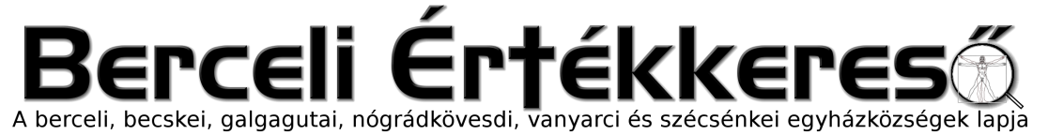
IV. évf. 25. szám Évközi 12. vasárnap 2017. június 25.
Az 52. Nemzetközi Eucharisztikus Kongresszus meghirdetése
Ha pedig az egyházközségi karitász csoportok és az önkéntes segítők jobban át tudják tekinteni, hogy kinek van szüksége idős kora, betegsége, szegénysége, magányossága miatt különleges segítségre, ez az egész hívő közösség megújulását eredményezheti. Hiszen nemcsak az azonos hit, a közös gondolkodás és az együttes liturgikus ünneplés kapcsolja össze helyi közösségeinket, hanem egymás megismerése és készséges segítése is az élet minden területén. Ehhez pedig szükséges, hogy ismerjük azt az emberi közösséget, amely a plébánia területén lakik, tudjuk, kik a katolikusok, kik azok, akik készek bekapcsolódni a hit megismerésébe, a szentségi életbe és a közösség mindennapi munkájába.
Az Eucharisztikus Világkongresszus előkészítésében újabban nagy szerepe van egy-egy szimbolikus tárgy országjárásának. Ilyen kiváló jelkép a 2007-es budapesti Városmisszió keresztje, amely a magyar szentek ereklyéit tartalmazza. Amikor majd ez a kereszt országjárásra indul, megérkezését az egyes városokban lelkipásztori programok fogják kísérni. De már addig is sokat tehetünk ezért a megújulásért.
Kezdjük el már most a Legméltóságosabb Oltáriszentség ünnepétől, vagyis Úrnapjától fogva a közös imádságot a Kongresszus sikeréért! Mondjuk el minden vasárnapi szentmise
végén, a záró könyörgés után, de az áldás előtt, ősztől pedig minden hittanóra végén is, a következő imádságot: Ima a Nemzetközi Eucharisztikus Kongresszusért
Mennyei Atyánk,
minden élet forrása!
Küldd el Szentlelkedet,
hogy az önmagát értünk feláldozó
és az Oltáriszentségben velünk levő Krisztust
felismerjük és egyre jobban szeressük!
Ő Urunk és Mesterünk,
barátunk és táplálékunk,
orvosunk és békességünk.
Adj bátorságot,
hogy az ő erejét és örömét
elvigyük minden emberhez!
Add, hogy a készület ideje
és az Eucharisztikus Kongresszus ünneplése
egész hívő közösségünk,
fővárosunk, népünk,
Európa és a világ
lelki megújulására szolgáljon! Amen.
HIRDETÉSEK
Szeretettel köszönjük azoknak az önkénteseknek a munkáját, akik a Berceli temető rendbetételén fáradoztak a héten, Nógrádkövesden 10 önkéntesnek, illetve Galgaguta Község Önkormányzatának, hogy a Galgagutai temető kapuját lefestették. Isten fizesse meg mindenki fáradozását! Bercelen a 15. csoport takarít.
2017.06.26-30: Napközis hittantábor
2017.06.26. H 18:00 Szentmise a Szécsénkei Templomban
18:00 Fű összegyűjtése a Nógrádkövesdi temetőben
2017.06.27. K 10:00 Tóth István Temetése Bercelen
12:00 Szentmise Jákotpusztán a táborban
2017.06.28. Sz 10:00 Zorkóczy Gézáné gyászmiséje a Berceli Templomban, majd temetése Vanyarcon
18:00 Szentmise a Becskei Templomban
2017.06.29.Cs 18:00 Búcsúi Szentmise a Berceli Templom 250. évfordulójára, Szentmisét celebrál és Szentbeszédet mond Dr. Varga Lajos Váci Segédpüspök, körmenet, majd szeretetvendégség, melyre szeretettel várunk süteményeket.
2017.06.30. P 18:00 Szentmise a Berceli Templomban- +Csordás Emmánuel Lázár Gábriel
2017.07.01. Sz 16:30 Szentmise a Vanyarci Templomban
18:00 Szentmise a Berceli Templomban
2017.07.02. V 08:30 Szentmise a Berceli Templomban
Évközi 10:30 Szentmise a Becskei Templomban
13. 10:30 Igeliturgia a Galgagutai Templomban
vasárnap 12:00 Szentmise a Szécsénkei Templomban
12:00 Igeliturgia a Nógrádkövesdi Templomban
Ebben az évben az ifjúsági tábor két részre lett osztva, így azok a fiatalok is részt tudnak venni, akiknek, nincs egy hetük, csak 2-3 szabaddá tehető napjuk van, de természetesen, aki szeretne végig is maradhat hétfőtől péntekig. Jelentkezési határidő: 2017.06.29. Utána csak részvételi díj ellenében tudunk jelentkezőket fogadni, ami egyenként 15-15.000 Ft
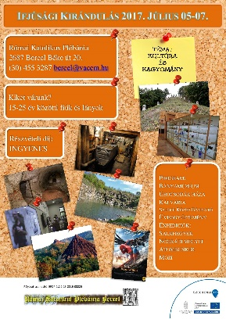
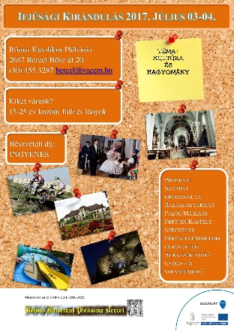
2017.07.03-04: Ifjúsági kirándulás: Szandai Krosszpálya, Balassagyarmati Palóc Múzeum, Széchényi Forgách-kastély, Ferences templom és kolostor, Bükkszékfürdői Gyógy- és Strandfürdő, 2017.07.05-07: Expedíció a Pintértelepi Salakhegyhez és a Nógrád megyei Atombunkerhez, Salgótarjáni Bányamúzeum, Kálvária, Baglyaskő-vár Természetvédelmi Látogatóközpont, Geocsodák Háza, Somoskőújfalu Közép-Bányató, Dornyai Múzeum üveggyűjteménye, ima, kapcsolatépítés. Az ifjúsági kirándulás 15-25 év közötti fiatalok számára ingyenes az EFOP 1.2.2.-15-2016-00225 pályázat jóvoltából.
Hivatali ügyintézés: Római Katolikus Plébánia 2687 Bercel, Béke u. 20. H-P 8:00-16:00
tel: (30) 455 3287 web: http://bercel.vaciegyhazmegye.hu, e-mail: bercel@vacem.hu
Bankszámlaszám: 10700323-68589824-51100005

